Comment générer des surfaces 3D ?
Section : Informatique
Ibrahim DOGAN, Juliette CORNU-BESSER, Quentin BERNARD-BOUISSIERES, Daniel DEFOING, Haluk YILMAZ

Dans les jeux vidéo de type open world avec des univers infinis, le joueur découvre un monde qui se génère sous ses yeux au fur et à mesure de sa progression. Afin de rendre l’expérience la plus fluide possible, différents procédés s’exécutent au sein de la machine de l’utilisateur. Certains programmes permettent de générer des surfaces selon des paramètres, tandis que d’autres servent à construire des courbes donnant un rendu naturel.

Modéliser des courbes
Dans le monde réel, nous arrivons facilement à dessiner une courbe comme par exemple dans le lettrage. Mais dans le monde digital, tout se cache derrière des calculs pour essayer d’imiter l’air naturel. Afin de représenter des courbes, nous utilisons principalement les courbes de Bézier. Pour expliquer, nous allons nous aider de l’image ci-dessous
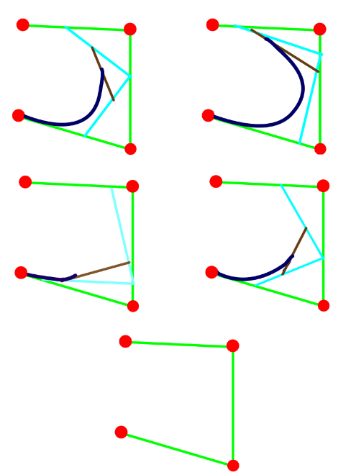
Les courbes de Bézier fonctionnent avec des points de contrôle. Prenons 4 points de contrôle que nous allons relier ensemble comme dans l’image (les traits verts). Pour chaque ligne qui relie les points entre eux, nous allons la diviser en petits bouts, tout petit (infiniment petits) et nous supposons que nous avons le même nombre de bouts pour chaque ligne. Puis nous allons relier deux à deux les lignes vertes par des lignes qui commencent à la fin du premier intervalle de chacune d’entre elles, ce sont les lignes bleues claires. Puis nous faisons la même chose avec les lignes bleues, nous les divisons en de petits intervalles et puis nous les relions ensemble par la fin de leur premier intervalle, ça sera la ligne brune dans l’image. Ensuite, nous allons également diviser la ligne brune en le même nombre d’intervalles qu’avant et nous allons relier le premier intervalle de ligne avec le point considéré comme le début de la courbe, le trait bleu foncé. Et puis, nous allons reconstruire toutes les lignes, bleues claires et brunes en partant de la fin du deuxième intervalle. Et puis nous connectons le bout de la courbe bleue avec le point d’intersection entre la fin du deuxième intervalle de la ligne brune et ainsi de suite jusqu’à connecter la ligne bleu foncée avec le point de fin de la courbe.
Si nous avions rajouté un point de contrôle en plus, nous aurions eu 4 lignes vertes, 3 lignes bleues clairs, 2 lignes marrons et un ligne qui relie les deux lignes marrons, et ainsi de suite...

Générer une surface
Pour générer une surface de taille n x m, nous utilisons généralement le bruit de Perlin, une technique qui reprend le bruit de gradient. Disons que nous avons n x m points répartis uniformément (la distance entre chaque point et ses voisins est la même) sur la surface.
Nous allons diviser la surface en de petites cases de même taille, une grille régulière, et associer chaque case à un point de la surface. Puis pour chaque intersection entre les cases, nous allons associer aléatoirement un mouvement local à cet endroit (un vecteur de gradient).
Pour chaque case, calculons la distance entre le point associé avec et un des coins de la case, soit d_{coin I.} Et pour chaque coin I, nous allons calculer le produit scalaire entre le vecteur de gradient et d_{coin I.} Le produit scalaire représente comment le vecteur de gradient et d_{coin} vont dans le même sens. Donc au total, pour chaque case, nous avons quatre valeurs à conserver, chacune associée à un coin de la case.
Pour chaque case, nous voulons qu’une seule case valeur. Donc nous prenons les produits scalaires de la partie de gauche de la case puis nous appliquons un procédé qui permet de faire une moyenne sur des directions (interpolation linéaire) et nous faisons de même pour la partie de droite. Ensuite avec ces deux moyennes, nous faisons une moyenne de ces deux directions moyennes.
Nous faisons de même pour toutes les cases et nous avons une grille avec plein de direction moyenne. Ce sont uniquement des numéros que nous pouvons plus tard interpréter comme des hauteurs dans notre monde digital, si nous voulons.

Et pour les autres dimensions ?
Dans des dimensions supérieures, le fonctionnement reste identique mais les objets sur lequel nous faisons les calculs sont différents. Par exemple en 3D, nous aurons un grand cube divisé en de tous petits cubes de même taille. Et les vecteurs de gradient (mouvement local) et les produits scalaires devont être calculés pour tous les points d’intersection entre un cube et ses voisins donc nous aurons 8 endroits à regarder pour chaque cube.

